STYRKESTASJON
Markløft
Løft stangen fra gulvet med rett rygg. En av de beste øvelsene for hele baksiden av kroppen.

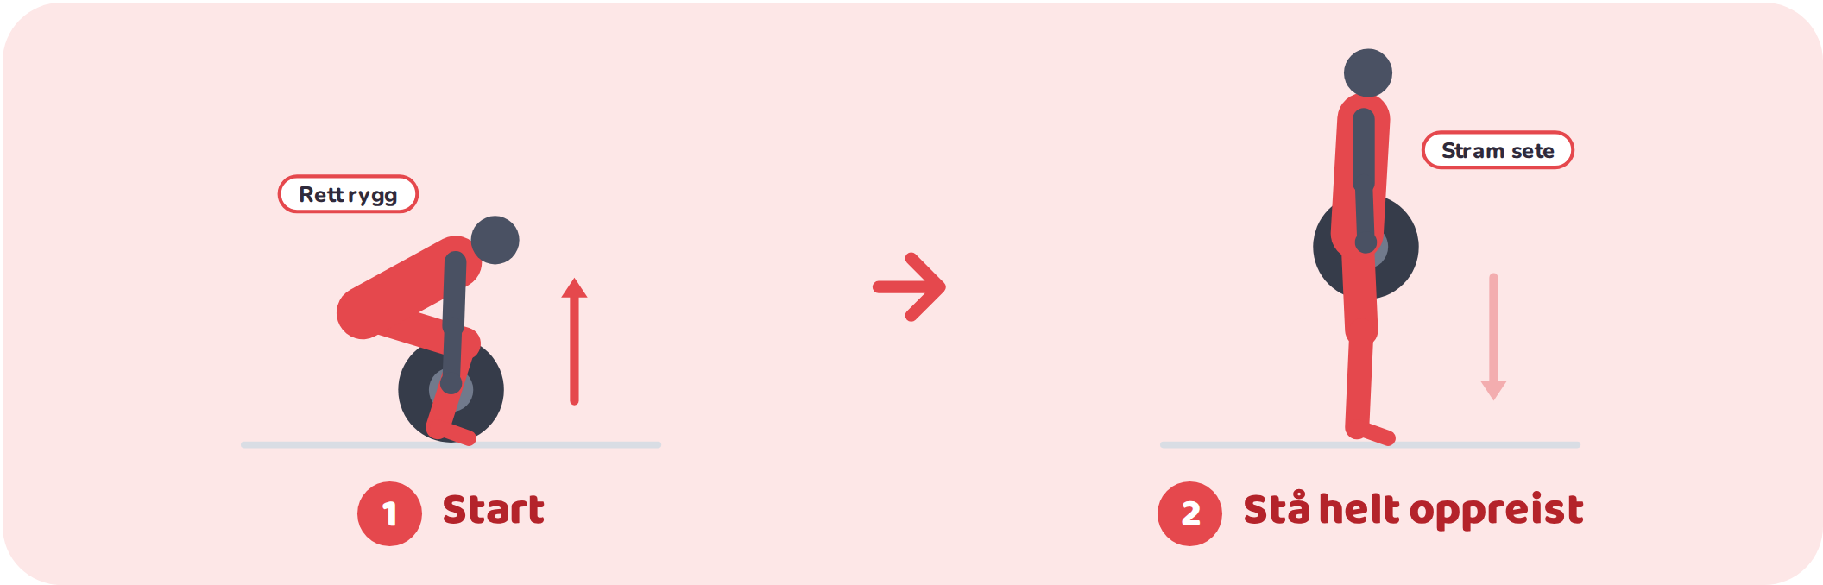

● Slik gjør du det  - Føttene i hoftebreddes avstand, stangen over midten av foten.  - Bøy i hofter og knær og grip stangen rett utenfor knærne. Leggene er nesten inntil stangen.  - Rett ryggen: brystet frem og skuldrene rett over stangen. Pust inn og stram magen.  - Press gulvet bort med beina. Stangen glir tett langs leggene og lårene.  - Stå helt oppreist og klem setet. Senk samme vei ned: hoftene bakover først, så knærne. |  | ● Muskler som jobber  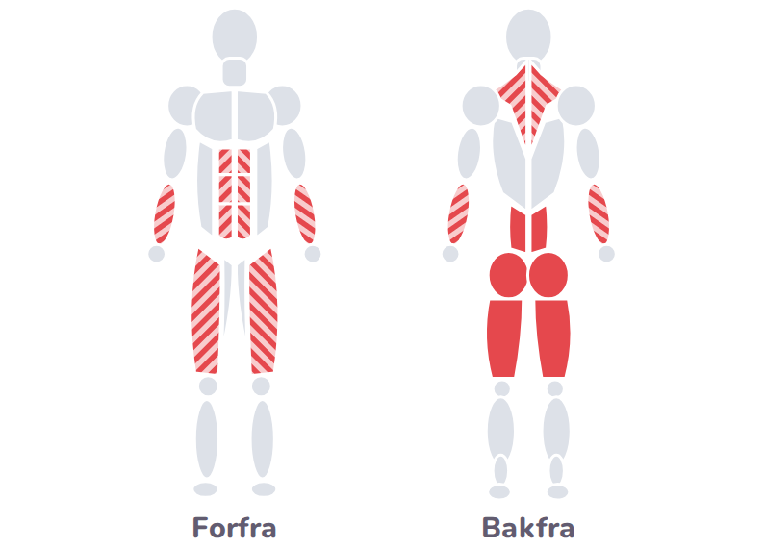  ■ Jobber mest  Setemusklene (gluteus maximus), Baksiden av låret (hamstrings), Ryggstrekkerne (erector spinae)  ▨ Hjelper til  Forsiden av låret (quadriceps), Kappemuskelen (trapezius), Underarmene (grepet), Mage og kjerne (core)
  3 × 6–8
  sett × repetisjoner
  Hvile: mens partneren din tar sitt sett. Bytt etter hvert sett.
  Partneren: følg med på teknikken og si fra hvis noe kan bli bedre.

TRENINGSLÆRE  Teknikk før kilo  Det er bedre å løfte 40 kg med god teknikk enn 60 kg med dårlig. Med god teknikk er det de riktige musklene som gjør jobben, og belastningen fordeles trygt. Øk vekten først når teknikken sitter i alle repetisjonene. Da kan du trene i mange år uten skader. |  | ALTERNATIV ØVELSE  Hoftehev 3 sett × 8–10  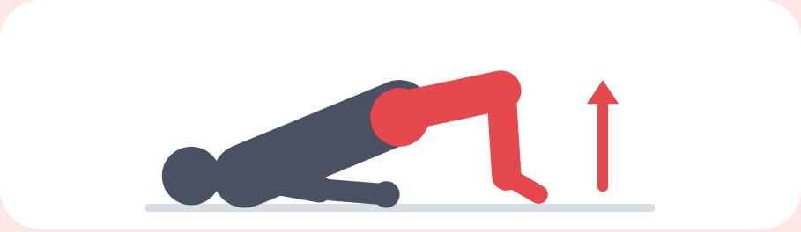  Ligg på ryggen med bøyde knær. Press hoftene opp til kroppen er rett, klem setet og senk rolig.  Passer hvis du har vondt i korsryggen. Gir mindre belastning på ryggen.

STYRKESTASJON
Benkpress
Press stangen opp fra brystet. Bygger styrke i brystet, skuldrene og armene.

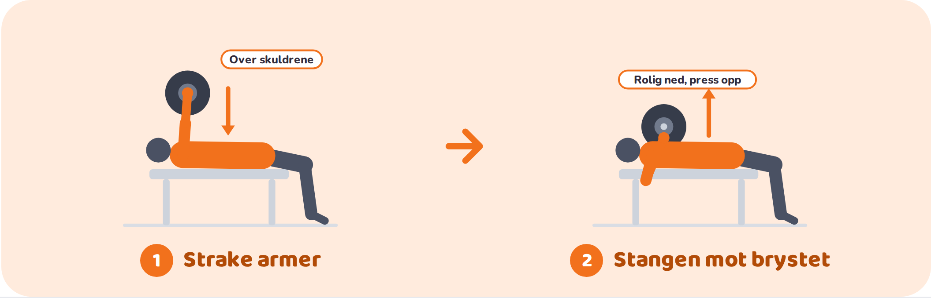

● Slik gjør du det  - Ligg på benken med øynene rett under stangen. Føttene står godt i gulvet.  - Grip stangen litt bredere enn skuldrene. Klem skulderbladene sammen og ned mot baklommene.  - Løft stangen ut og hold den rett over skuldrene med strake armer.  - Senk stangen rolig til nedre del av brystet. Albuene peker skrått ut (ca. 45°), ikke rett ut til siden.  - Press stangen opp til strake armer. Hodet, skuldrene og setet ligger mot benken hele tiden. |  | ● Muskler som jobber  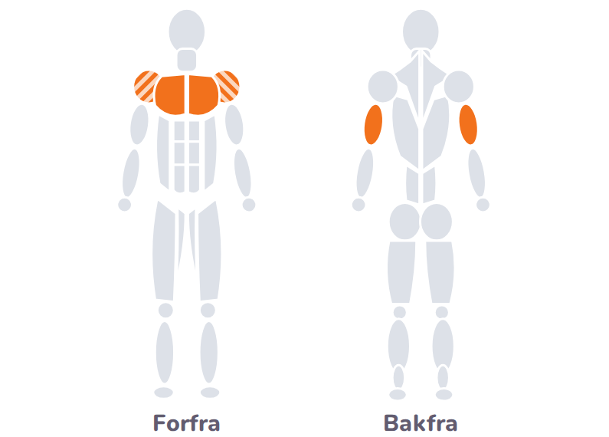  ■ Jobber mest  Den store brystmuskelen (pectoralis major), Triceps (baksiden av overarmen)  ▨ Hjelper til  Fremre skuldermuskel (fremre deltoid)
  3 × 6–10
  sett × repetisjoner
  Hvile: mens partneren din tar sitt sett. Bytt etter hvert sett.
  Partneren står ved hodeenden og sikrer. Hjelp til hvis stangen stopper.

TRENINGSLÆRE  Hvorfor 6–10 repetisjoner?  Når du bare klarer 6–10 repetisjoner, må musklene jobbe med nesten all kraften de har. Det gir kroppen beskjed om å bli sterkere: først blir nervesystemet flinkere til å bruke musklene, så blir muskelfibrene større. Mange lette repetisjoner trener mest utholdenhet. |  | ALTERNATIV ØVELSE  Armhevinger 3 sett × 6–10  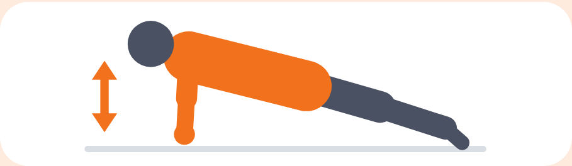  Hendene litt bredere enn skuldrene, kroppen rett som en planke. Senk brystet mot gulvet og press opp.  Passer hvis ingen kan sikre deg, eller stangen gir vondt i skulderen. Lettere: knærne i gulvet.

STYRKESTASJON
Nedtrekk
Trekk stangen ned mot brystet. Trener ryggen og er et godt steg på veien mot pull-ups.

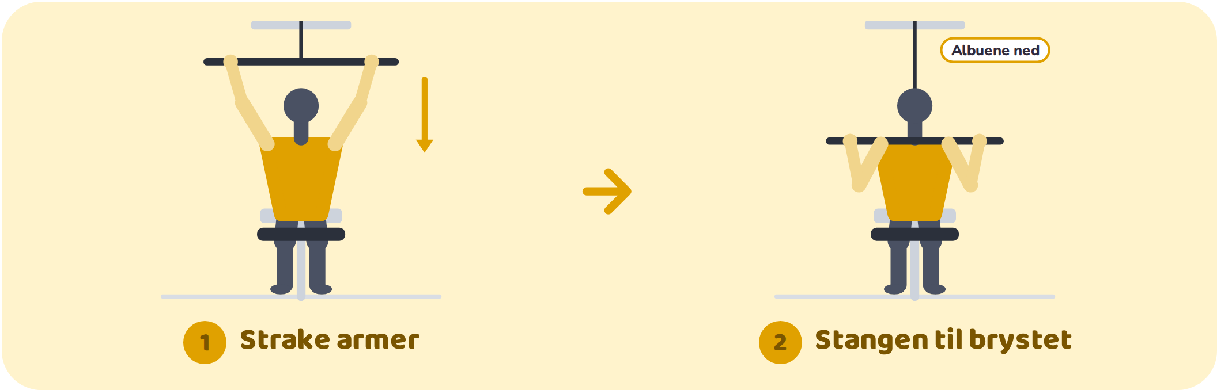

● Slik gjør du det  - Still inn lårputen så lårene sitter godt fast. Føttene står i gulvet.  - Grip stangen bredere enn skuldrene, med håndflatene vendt fremover.  - Len overkroppen litt bakover og hold brystet frem og opp.  - Trekk stangen ned til øvre del av brystet. Tenk: albuene ned mot sidene. Trekk alltid foran hodet, aldri bak nakken.  - Slipp stangen rolig opp til strake armer, uten at vektene slår sammen. |  | ● Muskler som jobber  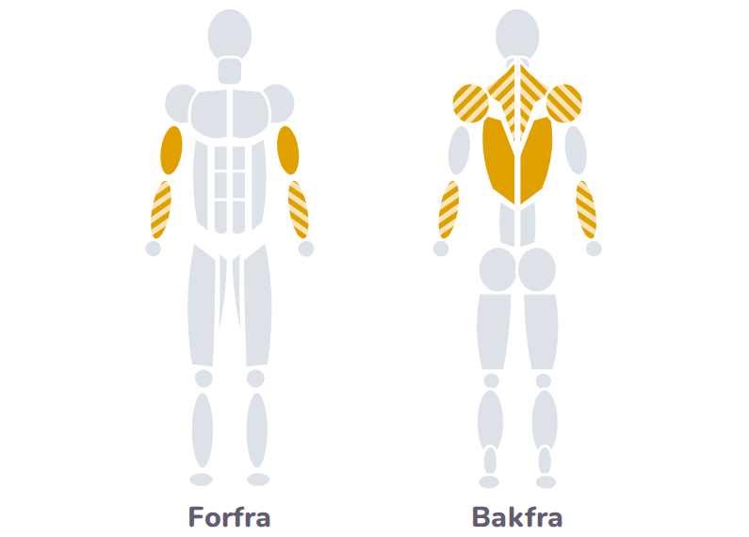  ■ Jobber mest  Den brede ryggmuskelen (latissimus dorsi), Biceps (forsiden av overarmen)  ▨ Hjelper til  Kappemuskelen (trapezius), Bakre skuldermuskel (bakre deltoid), Underarmene (grepet)
  3 × 8–10
  sett × repetisjoner
  Hvile: mens partneren din tar sitt sett. Bytt etter hvert sett.
  Partneren: følg med på teknikken og si fra hvis noe kan bli bedre.

TRENINGSLÆRE  Hvorfor hvile mellom settene?  Når du løfter tungt, bruker musklene et lite og raskt energilager (kreatinfosfat). Det tar 1–3 minutter å fylle det opp igjen. Hviler du for kort, klarer du færre repetisjoner i neste sett. Derfor bytter dere: mens partneren løfter, hviler du. |  | ALTERNATIV ØVELSE  Nedtrekk med strikk 3 sett × 8–10    Fest strikken høyt i ribbeveggen. Stå på knærne og trekk strikken ned mot brystet med albuene inn mot sidene.  Passer hvis maskinen er opptatt, skuldrene er vonde, eller den letteste vekten er for tung.

STYRKESTASJON
Beinpress
Press platen fremover med beina. En trygg måte å trene beina tungt på.

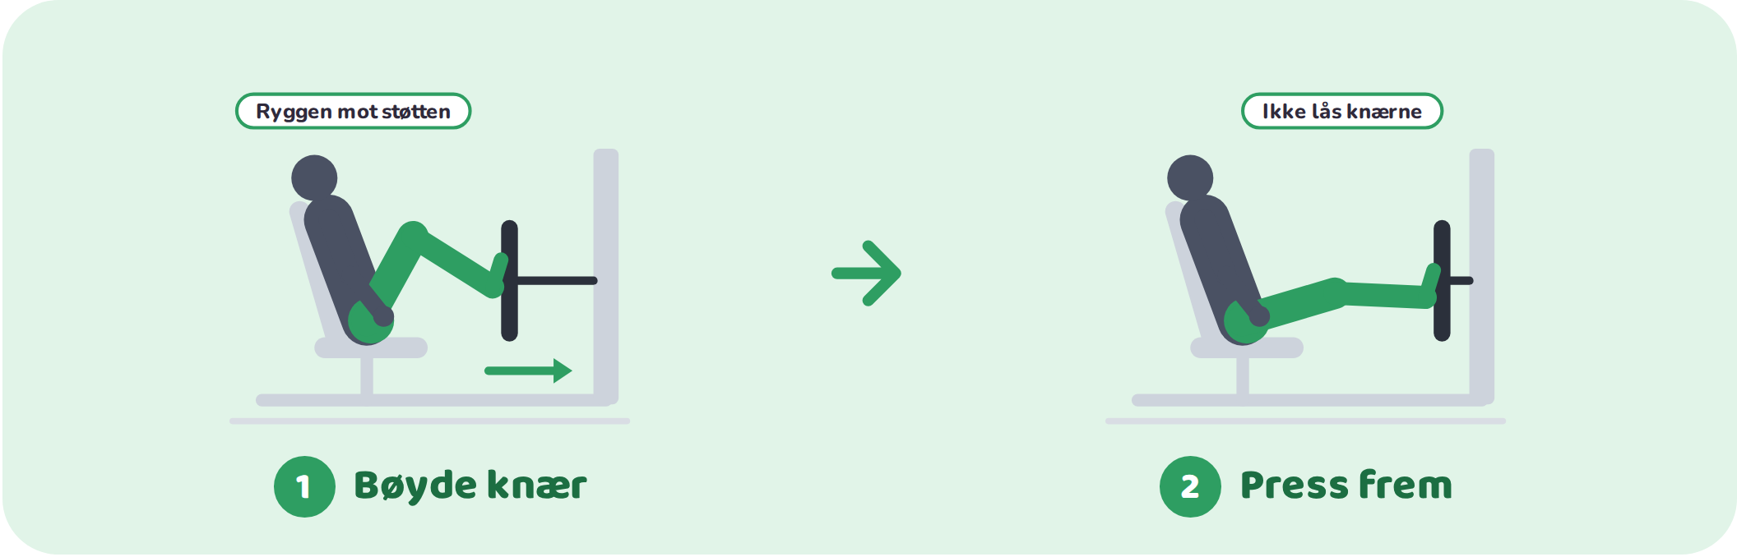

● Slik gjør du det  - Still inn setet slik at knærne er bøyd ca. 90° når føttene står på platen.  - Sitt med ryggen og setet godt inntil ryggstøtten. Hold i håndtakene ved setet.  - Sett føttene midt på platen, i hoftebreddes avstand og med tærne litt utover.  - Press platen fremover med hele foten, særlig hælene, til nesten strake bein. Ikke lås knærne helt.  - Bøy knærne og la platen komme rolig tilbake til ca. 90°, uten at vektene slår sammen. Knærne peker samme vei som tærne. |  | ● Muskler som jobber  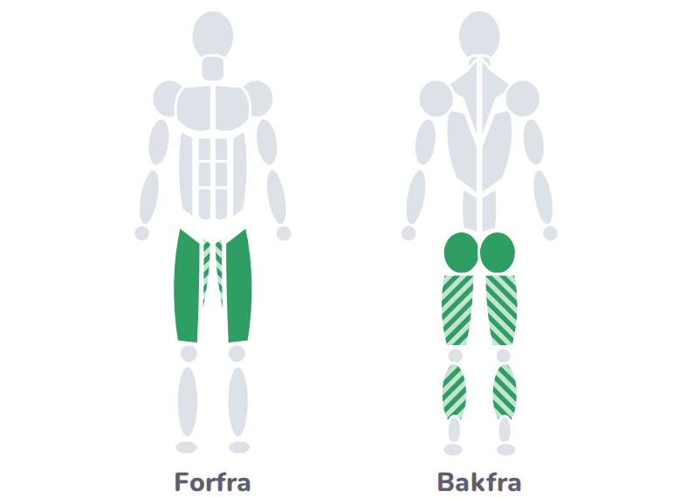  ■ Jobber mest  Forsiden av låret (quadriceps), Setemusklene (gluteus maximus)  ▨ Hjelper til  Baksiden av låret (hamstrings), Innsiden av låret (adduktorer), Leggen (gastrocnemius)
  3 × 8–10
  sett × repetisjoner
  Hvile: mens partneren din tar sitt sett. Bytt etter hvert sett.
  Partneren: følg med på teknikken og si fra hvis noe kan bli bedre.

TRENINGSLÆRE  Gå nær grensen  Musklene må utfordres for å bli sterkere. Velg en vekt der de siste repetisjonene er tunge: når du stopper, skal du ha 1–3 repetisjoner «igjen i tanken». Kunne du lett tatt 5 til, er vekten for lett. Men den siste repetisjonen skal fortsatt ha god teknikk. |  | ALTERNATIV ØVELSE  Goblet-knebøy 3 sett × 8–10    Hold en manual inntil brystet. Sett deg ned mellom hælene med rett rygg, og press deg opp igjen.  Passer hvis beinpressen er opptatt. Lettere: sett deg ned på en benk og reis deg opp.

STYRKESTASJON
Skulderpress
Press manualene over hodet. Gir sterke og stabile skuldre.

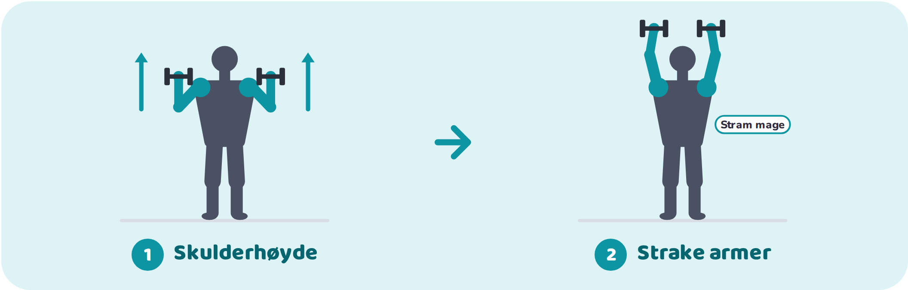

● Slik gjør du det  - Stå med føttene i hoftebreddes avstand. Stram magen og setet. Du kan også sitte på en benk med ryggstøtte.  - Hold manualene i skulderhøyde, med håndflatene vendt fremover og albuene litt foran kroppen.  - Press manualene rett opp til armene er strake over hodet.  - Senk rolig tilbake til skulderhøyde.  - Hold ribbeina «nede»: ikke svai i korsryggen når du presser opp. |  | ● Muskler som jobber  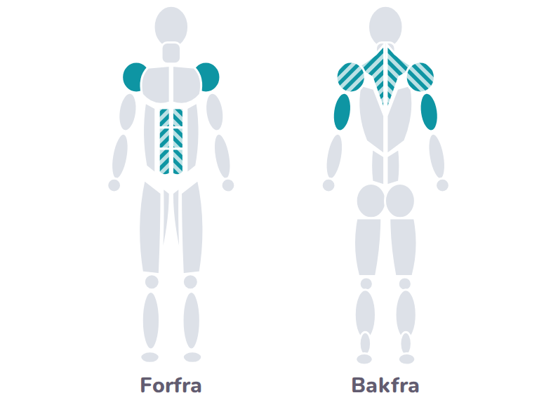  ■ Jobber mest  Skuldermuskelen (deltoid, mest fremre del), Triceps (baksiden av overarmen)  ▨ Hjelper til  Kappemuskelen (trapezius), Bakre skuldermuskel (bakre deltoid), Mage og kjerne (core)
  3 × 8–10
  sett × repetisjoner
  Hvile: mens partneren din tar sitt sett. Bytt etter hvert sett.
  Partneren: følg med på teknikken og si fra hvis noe kan bli bedre.

TRENINGSLÆRE  Hvorfor 3 sett?  Ett sett gir musklene et signal om å bli sterkere, og flere sett gjør signalet tydeligere. Det første settet er også oppvarming for nervesystemet, så ofte jobber musklene best i sett 2 og 3. Med 3 sett på 7 stasjoner trener du hele kroppen effektivt. |  | ALTERNATIV ØVELSE  Sidehev med lette manualer 3 sett × 8–10    Løft lette manualer ut til siden til skulderhøyde, med albuene litt bøyd. Senk rolig.  Passer hvis det gjør vondt å presse over hodet.

STYRKESTASJON
Utfall
Langt steg frem og ned. Trener ett bein om gangen og gir bedre balanse.

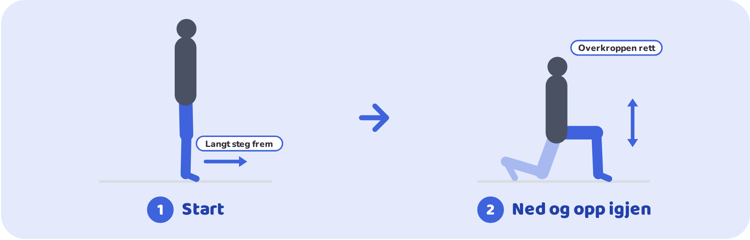

● Slik gjør du det  - Stå oppreist med føttene i hoftebreddes avstand. Hold gjerne en manual i hver hånd.  - Ta et langt steg frem med ett bein.  - Senk det bakre kneet rett ned mot gulvet til begge knærne er bøyd ca. 90°.  - Fremre kne er over foten og peker samme vei som tærne. Overkroppen er oppreist og blikket rett frem.  - Press fra med fremre fot og gå tilbake til start. Ta alle repetisjonene, og bytt bein. |  | ● Muskler som jobber  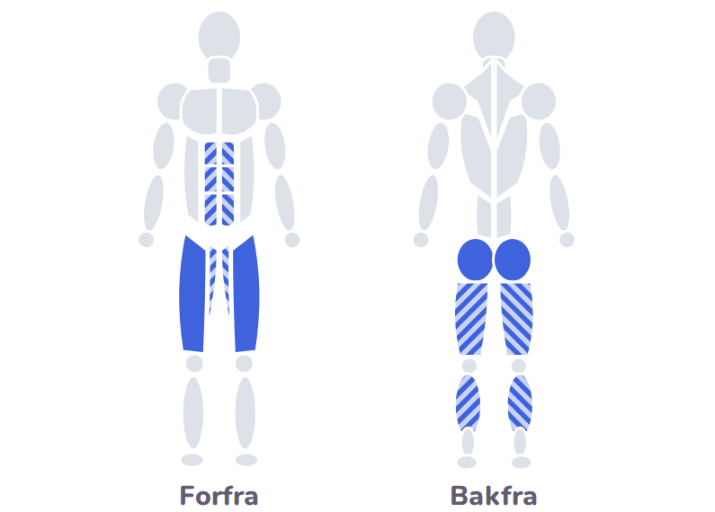  ■ Jobber mest  Forsiden av låret (quadriceps), Setemusklene (gluteus maximus)  ▨ Hjelper til  Baksiden av låret (hamstrings), Innsiden av låret (adduktorer), Leggen (gastrocnemius), Mage og kjerne (core)
  3 × 8–10
  sett × repetisjoner per bein
  Hvile: mens partneren din tar sitt sett. Bytt etter hvert sett.
  Partneren: følg med på teknikken og si fra hvis noe kan bli bedre.

TRENINGSLÆRE  Slik blir du sterkere over tid  Musklene tilpasser seg det de blir utsatt for. Klarer du 10 gode repetisjoner i alle tre settene, kan du øke litt neste gang, for eksempel 1–2 kg. Klarer du færre enn 6, går du ned i vekt. Små, jevne økninger kalles progresjon. |  | ALTERNATIV ØVELSE  Step-up på benk 3 sett × 8–10 per bein    Sett hele foten på en stødig benk. Press deg opp med det fremre beinet til du står oppreist, og gå rolig ned.  Passer hvis du får vondt i knærne i dype utfall, eller har dårlig balanse.

STYRKESTASJON
Roing med manual
Trekk manualen opp mot hoften. Trener ryggen og gir god holdning.

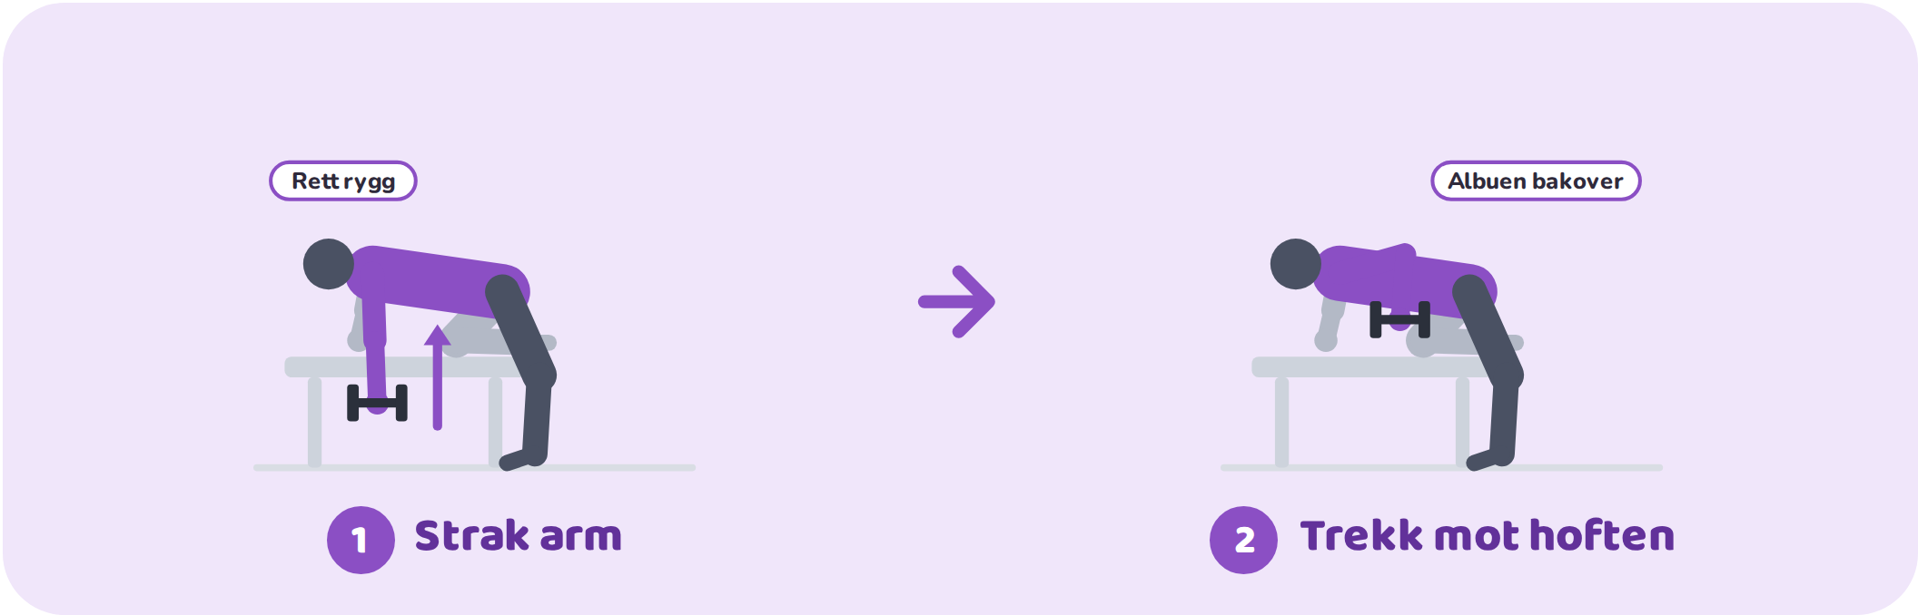

● Slik gjør du det  - Sett kneet og hånden på samme side på en benk. Den andre foten står i gulvet, litt ut til siden.  - Ryggen er rett og nesten vannrett. Blikket ned mot gulvet.  - Hold manualen med strak arm rett under skulderen.  - Trekk manualen opp mot hoften. Albuen går tett langs kroppen og bakover. Skuldrene holdes parallelle med gulvet, uten å vri overkroppen.  - Klem skulderbladet inn mot ryggraden på toppen, og senk rolig til strak arm. Ta alle repetisjonene, og bytt arm. |  | ● Muskler som jobber  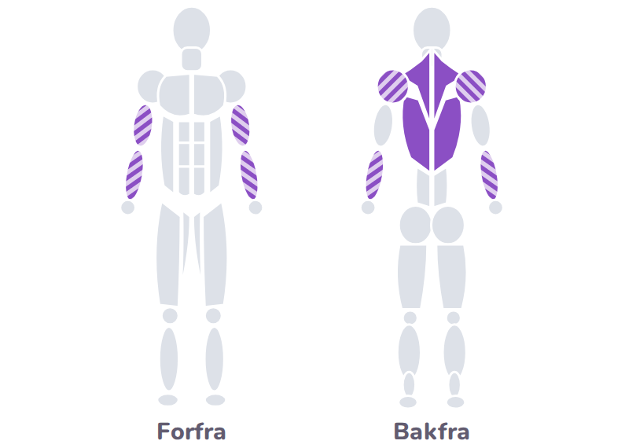  ■ Jobber mest  Den brede ryggmuskelen (latissimus dorsi), Midtre del av ryggen (trapezius og rhomboideus)  ▨ Hjelper til  Bakre skuldermuskel (bakre deltoid), Biceps (forsiden av overarmen), Underarmene (grepet)
  3 × 8–10
  sett × repetisjoner per arm
  Hvile: mens partneren din tar sitt sett. Bytt etter hvert sett.
  Partneren: følg med på teknikken og si fra hvis noe kan bli bedre.

TRENINGSLÆRE  Kontroll i senkefasen  Musklene jobber også når vekten går ned: de bremser den, og her er de faktisk sterkest. Senk rolig på ca. 2 sekunder og løft bestemt opp. Da får musklene mer arbeid, du styrer bevegelsen bedre, og risikoen for skade blir mindre. |  | ALTERNATIV ØVELSE  Roing med strikk 3 sett × 8–10    Fest strikken i brysthøyde. Trekk albuene bakover langs kroppen og klem skulderbladene sammen.  Passer hvis du får vondt i korsryggen når du står foroverbøyd.

TIL LÆREREN · AVSLUTNING AV TIMEN
Refleksjon etter økta
Velg 4–6 spørsmål. La elevene snakke to og to i 1–2 minutter før dere tar svarene felles.

  Teknikk og kropp
  - Hvilken øvelse var vanskeligst å gjøre med god teknikk? Hva var det som var vanskelig?
  - Velg én øvelse: hvor i kroppen kjente du at det jobbet? Stemte det med muskelkartet på arket?
  - Hvilke øvelser trener mange av de samme musklene?
  Stikkord: nedtrekk og roing (ryggen), beinpress og utfall (forsiden av låret og setet), benkpress og skulderpress (triceps).
  - Hvilke øvelser er «skyv», og hvilke er «trekk»? Hvorfor er det lurt å trene begge deler?
  Stikkord: skyv: benkpress, skulderpress, beinpress. Trekk: nedtrekk, roing. Balanse rundt skuldrene og god holdning.
  Samarbeid
  - Hvilket teknikktips ga du til partneren din, eller fikk du selv?
  - Brukte du en alternativ øvelse? Hvorfor, og hvordan fungerte den?
  Belastning og treningslære
  - Hvordan visste du om vekten var passe tung? Hadde du 1–3 repetisjoner igjen i tanken?
  - Hvorfor tror du vi valgte 6–10 repetisjoner i dag, og ikke 30?
  Stikkord: tung belastning bygger styrke, mange lette repetisjoner trener mest utholdenhet.
  - Hvorfor er det viktig å hvile mellom settene? Hva skjer i musklene mens du hviler?
  Stikkord: kreatinfosfat fylles opp igjen på 1–3 minutter.
  - Hva må du gjøre for å bli sterkere i en øvelse over tid?
  Stikkord: progresjon. Øk litt når du klarer 10 gode repetisjoner i alle settene.
  - Kjente du forskjell når du senket vekten rolig?
  Stikkord: musklene jobber også i senkefasen, og bremsingen gir mer kontroll.
  Veien videre
  - Hvilken øvelse vil du bli bedre på, og hva er ditt neste steg?
  - Hvordan kan styrketrening hjelpe deg i hverdagen eller i en annen idrett du driver med?

Exit-lapp på 1 minutt  Elevene viser med fingrene, eller skriver på en lapp: Hvor sikker er du på teknikken i markløft? Bytt gjerne ut øvelsen fra time til time. |  | Slik kan du bruke arket  - Spør i par, ta svar i plenum.  - Be elevene vise bevegelsen mens de forklarer.  - Ta med muskelkartet: «Pek på musklene som jobbet.»  - Bruk svarene til å velge fokus neste time.
  1  Usikker | 2 | 3  Litt sikker | 4 | 5  Helt sikker

